第一部分作业

一、题目要求

1.完成一个后缀表达式计算器
- 你的代码必须遵守lib库中的库接口。
- 当输入内容有效时，你的解释器必须运行正常且输出正确的栈。
- 当输入内容无效时，你的解释器必须停止且提示用户输入了无效的内容。
- 当我们不加-d编译的时候，所有的运算要有好的线性运行时间。(这意味着除了skip和pick所有的运算要有常量运行时间。跳过n个元素或复制第n个元素到栈的时间复杂度应该是o(n). )

2.功能性要求
- 需要完成的运算符有+ - * / % ** < > ==
- 需要完成的命令有drop swap dup rot print quit
- 添加的自定义命令有printstack(打印当前栈，从栈底到栈顶) clear(清空栈)

二、文件与代码

1.文件目录
在clac文件夹下，仅有clac.c0为需要自行编写的文件，其余def为测试文件，lib为库文件，clac-main.c0和 clac-test.c0为测试文件，claculator.out为使用clac-main.c0编译生成的可执行文件，calc-test.out为使用clac-test.c0编译生成的可执行文件。

2.clac.c0文件代码
//
#use <parse>
#use <string>
#use <util>

//modified code from recitation on stacks and queues
int stack_len(stack S)
//@requires S != NULL;
{
if (stack_empty(S)) {
return 0;
}
int x = pop(S);
int i = stack_len(S);
i++;
push(S, x);
return i;
}

//modified code from lecture on contracts
int POW(int x, int y)
//@requires y >= 0;
{
if (y == 0) {
return 1;
}
else {
return x*POW(x, y-1);
}
}

int power(int x, int y)
//@requires y >= 0;
//@ensures \result == POW(x,y);
{
int r = 1;
int b = x;
int e = y;
while (e > 0)
//@loop_invariant e >= 0;
//@loop_invariant r*POW(b,e) == POW(x,y);
{
if (e%2 == 1) {
r = b*r;
}
b = b*b;
e = e/2;
}
//@assert e == 0;
return r;
}

bool eval(queue Q, stack S)
//@requires S != NULL && Q != NULL;
//@ensures queue_empty(Q);
{
while (!queue_empty(Q)) {
string token = deq(Q);
if (parse_int(token, 10) != NULL) { //int
int token_int = *parse_int(token, 10);
push(S, token_int);
}
else if (parse_int(token, 10) == NULL) { //char
if(string_equal(token,"quit")){//quit
return false;
}
else if(string_equal(token,"print")){//print
int ans = pop(S);
println(string_fromint(ans));
}
else if(string_equal(token,"drop")){//drop
pop(S);
}
else if(string_equal(token,"dup")){//dup
int ans = pop(S);
push(S,ans);
push(S,ans);
}
else if(string_equal(token,"swap")){//swap
int high = pop(S);
int low = pop(S);
push(S,high);
push(S,low);
}
else if(string_equal(token,"rot")){//rot
int z = pop(S);
int y = pop(S);
int x = pop(S);
push(S,y);
push(S,z);
push(S,x);
}
else if(string_equal(token,"printstack")){//printstack
int len=stack_len(S);
int[] temp=alloc_array(int,len);
int i=0;
for(i=0;i<len;i++)
{
temp[i]=pop(S);
}
for(i=len-1;i>=0;i--)
{
push(S,temp[i]);
}
for(i=len-1;i>=0;i--)
{
print(string_fromint(temp[i]));
print(" ");
}
println("#");
}
else if(string_equal(token,"clear")){//clear
int len=stack_len(S);
int[] temp=alloc_array(int,len);
int i=0;
for(i=0;i<len;i++)
{
temp[i]=pop(S);
}
}
else if (stack_len(S) < 2) {
error("The stack is too short");
}
else {
int y = pop(S);
int x = pop(S);
if (string_equal(token,"+")) {
int new = x + y;
push(S, new);
}
else if (string_equal(token, "-")) {
int new = x - y;
push(S, new);
}
else if (string_equal(token, "*")) {
int new = x*y;
push(S, new);
}
else if (string_equal(token, "/")) {
if (y == 0) {
error("The Divisible cannot be zero!");
}
else if (x == int_min() && y == -1) {
error("!Division of int_min() by -1!");
}
else {
int new = x/y;
push(S, new);
}
}
else if (string_equal(token, "**")) {
if (y < 0) {
error("The Exopnential cannot be negative!");
}
int new = power(x, y);
push(S, new);
}
else if (string_equal(token, "%")) {
int new = x % y;
push(S, new);
}
else if (string_equal(token, "<")) {
int new;
if(x<y) new=1;
else new=0;
push(S, new);
}
else if (string_equal(token, ">")) {
int new;
if(x>y) new=1;
else new=0;
push(S, new);
}
else if (string_equal(token, "==")) {
int new;
if(x==y) new=1;
else new=0;
push(S, new);
}
else
error("The input is invalid!");
}
}
}
return true;
}

3.calculator功能测试

(1)测试基本运算符
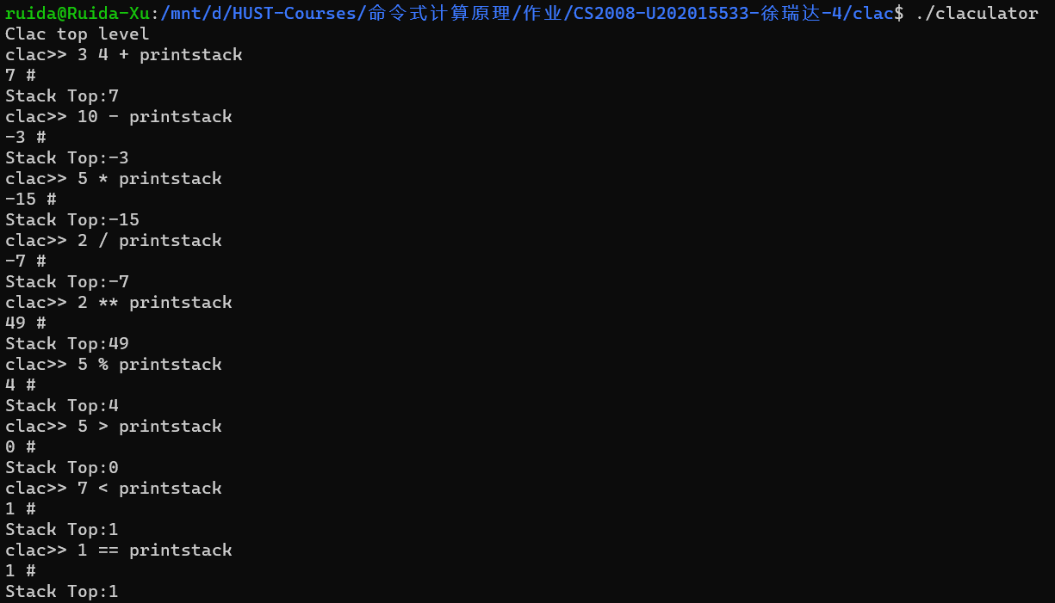

(2)测试基本命令
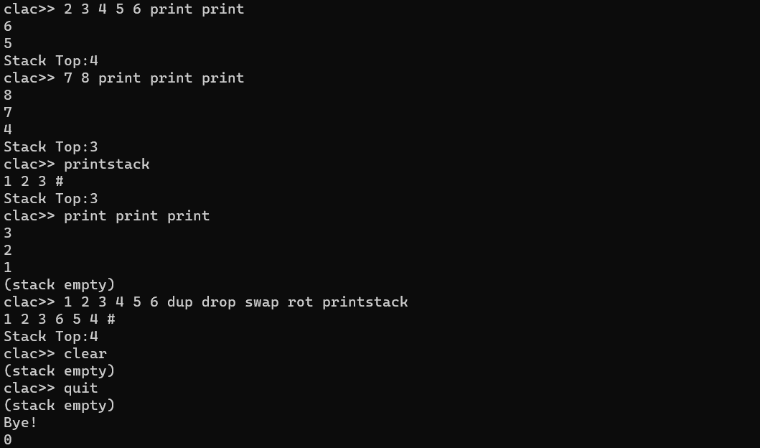

(3)def测试数据测试结果
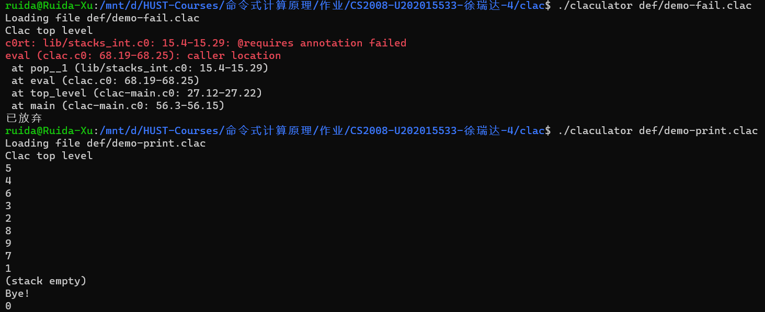

4.clac-test.c0测试结果
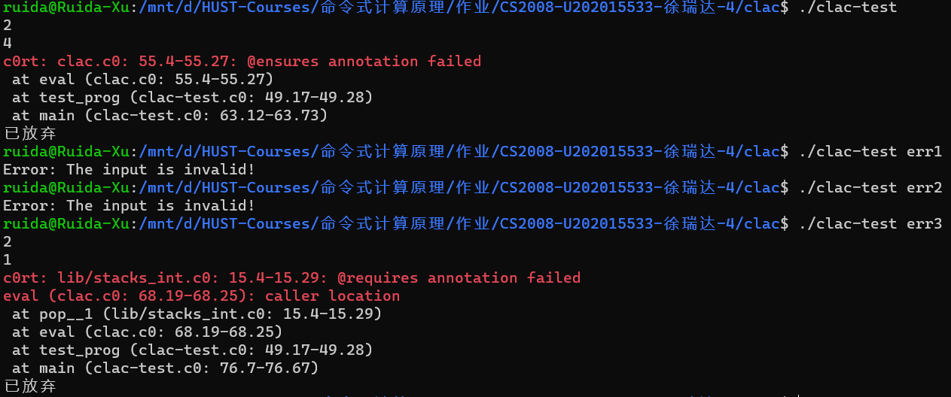

第二部分作业

背景与介绍

1.内存的分布
在c0中，从低地址到高地址存储的内容分别为text(代码存储的地方)，heap(堆，alloc或者alloc_array声明时分配的存储单元在此处)，stack(栈，存储非alloc变量，函数的参数，函数的调用顺序，由高地址向低地址存储)。

2.递归
当函数被调用时，栈将会被扩展，这是因为每次调用函数都需要有它自己的变量和信息存储单元以将信息返回给调用它的函数。为了证明一个递归函数的正确性，我们采用归纳法证明之，先证明对于一些基本情况函数正确，接着证明在一些特定输入的正确性的前提下对于一些更大的输入也正确。最后我们得出对于任何合法的输入，函数最终一定会终止。

任务与解决

Checkpoint 0
题目大意：以下是用于检查list是否存在环路的相对有效的tortoise and hare(龟兔)算法：
bool is_circular(list∗ l)
{
if (l == NULL) return false;
list∗ t = l; // tortoise
list∗ h = l->next; // hare
while (t != h)
{
if (t == NULL) return false;
if (h == NULL || h->next == NULL) return false;
t = t->next;
h = h->next->next;
}
return true;
}
试判断该实现是否正确，是否会出现当从后面接近时hare跳过tortise的情况，如果出现了这样的情况,合适的改进方法是什么？
解答：
(1)该实现是正确的，如果list是存在环路的，由于指针t每走一步，h跳过两个元素。如果较慢的那个t走进了一个循环，那么另一个指针h将从后面超过它。
(2)由于h跨越的结点数为t的两倍，所以如果存在环路，那么二者一定会在环路中的某个结点相遇，不会出现h跳过t的情况。

Checkpoint 1
在循环中访问指针的次数是多少次？我们如何知道每次访问都是安全的？如果在循环的开始h->next->next为 NULL，则会发生什么？
解答：
- 在一次循环中，一共访问了7次指针。
- 通过判断h是否为NULL来判断h->next是否可访问，通过判断h->next是否为NULL来判断h->next->next是否可访问，从而保证访问的安全性。
- 在循环开始时h->next->next为NULL，则将会在第二次进入循环时在if (h == NULL || h->next == NULL) return false;语句返回false.

Checkpoint 2
代码中判断语句t==NULL是不必要的。请先粗略地指出为什么这样说的原因，然后用涉及is_segment的循环不变量来陈述这个原因。
解答：
(1)在t进入环路之前，h始终在t的前面，如果h不为null，t一定不会为null，因此无需判断，也即从t到h一定为list中的一个片段，t=NULL的判断是不必要的。
(2)使用循环不变量is_segment(t,h)来陈述这个原因：
首先，在进入第一次循环时，由于t=l，h=l->next,则t!=l,is_segment(t, h)显然成立。
接着，假设在进入第n次循环时，is_segment(t,h)成立，只需证明第n+1次循环时仍有此成立：
分为三种情况：
1°若t并未进入环路，则无论h是否在环路中或者是否有h==NULL||h->next==NULL，h一定在t的前面，一定有is_segment(t,h)成立，也就有t!=NULL，因为t所在的位置是h走过的。
2°若t在环路中，且该次循环中t!=h，则h在环路中相对领先于t，构成一个segment，故其成立。
3°若t在环路中且t==h则循环推出，无需满足循环不变量。
综上所述，循环不变量is_segment(t,h)成立，t=NULL是不必要的。

